河北省邢台市第二中学2021届高三物理上学期第四次月考试题（含解析）
注意事项：
1．答题前填写好自己的姓名、班级、考号等信息
2．请将答案正确填写在答题卡上
第I卷（选择题）
一、单选题（每题3分，共24分）
1. 下列关于磁场的说法正确的是（ ）
A. 磁通量大小等于磁感应强度与面积的乘积
B. 通电导线在磁感应强度大的地方受力一定大
C. 放在匀强磁场中各处的通电导线，受力大小和方向处处相同
D. 磁感应强度的大小和方向跟放在磁场中的通电导线受力的大小和方向无关
【答案】D
【解析】
【详解】A．磁通量的大小等于磁感应强度与线圈的面积在垂直于磁场方向的投影的面积的乘积，选项A错误；
B．通电导线在磁感应强度大的地方受力不一定大，还与导线的放置方式有关，选项B错误；
C．放在匀强磁场中各处的通电导线，安培力还会与电流元的摆放方向有关，故C错误；
D．磁感应强度的大小和方向只由磁场本身决定，跟放在磁场中的通电导线受力的大小和方向无关，选项D正确。
故选D。
2. 来自太阳和其他星体的宇宙射线中含有大量高能带电粒子，但地磁场（如图）的存在可以改变这些带电粒子的运动方向，且使其中的大部分不能到达地面，从而对地球上的生命起到了很好的保护作用．关于地磁场和上述高能带电粒子的运动（不考虑地磁偏角的影响），下列说法正确的是
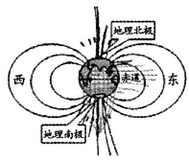
A. 地磁场是匀强磁场
B. 地磁场的北极在地理北极附近
C. 若粒子带正电，且沿地球赤道平面射向地心，则由于地磁场的作用将向东偏转
D. 若粒子带正电，且沿地球赤道平面射向地心，则由于地磁场的作用将向西偏转
【答案】C
【解析】
【详解】地磁场不是匀强磁场，选项A错误；地磁场的北极在地理南极附近，选项B错误；若粒子带正电，且沿地球赤道平面射向地心，根据左手定则，地磁场会使沿地球赤道平面内射来的宇宙射线在洛伦兹力作用下向东偏转，故C正确，D错误；故选C．
3. 电磁炮是利用电磁发射技术制成的一种先进的杀伤武器．如图为电磁轨道炮的原理示意图，图中虚线表示电流方向，磁场垂直于轨道平面．下列说法正确的有
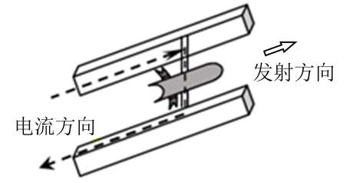
A. 磁场的方向可能垂直于轨道向上
B. 改变电流的方向不影响炮弹的发射方向
C. 磁场的强弱与炮弹的速度无关
D. 电流越大，炮弹的最大速度越大
【答案】D
【解析】
【详解】A．根据左手定则可知，磁场的方向垂直于轨道向上时，安培力向左，选项A错误；
B．改变电流的方向，则安培力方向改变，选项B错误；
CD．根据安培力公式F=BILsinα知，磁场的强弱、电流的大小与安培力有关，而安培力做功与炮弹速度有关，则电流越大，炮弹的最大速度越大，选项C错误、D正确．
4. 如图所示，a、b是x轴上两个点电荷，电荷量分别为和，沿x轴a、b之间各点对应的电势高低如图中曲线所示，a、p间距离大于p、b间距离，曲线过p点的切线与x轴平行。从图中可以判断以下说法正确的是（ ）
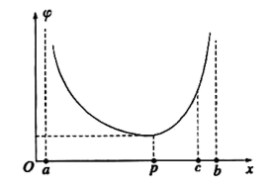
A. 两点电荷均负电荷，且一定大于
B. 电势最低的p点的电场强度不一定为零
C. 将一负的检验电荷从c处移到p处，检验电荷的电势能增加
D. a、p间的电场方向都指向a点
【答案】C
【解析】
【详解】A．P点切线斜率为零，而图线切线斜率表示电场强度的大小，则P点的电场强度为零。两电荷在P点的合场强为零，P点距离较远，根据点电荷的场强公式知，的电量大于的电量，沿x轴a、b之间各点对应的电势先减小后增大，因为沿电场线方向电势逐渐降低，知和一定是同种电荷，且都为正电荷，A错误；
B．在图像中，图像的斜率表示电场强度的大小，电势最低的p点斜率为零，所以该点的场强一定为零，B错误；
C．对负电荷来说从c处移到p处，电势降低，电场力做负功，电荷的电势能增加，C正确；
D．电场强度的方向从高电势指向低电势，所以a、p间的电场方向指向p点，D错误。
故选C。
5. 以MN为直径O为圆心的半圆弧上有M、N、P三点，如图所示，其中∠MOP＝ ，在MN两处各放置一条通有等大电流的长直导线垂直穿过半圆弧面，方向如图，这时O点的磁感应强度大小为B₁．若将M处长直导线移至P处，则O点的磁感应强度大小为B₂，则B₂与B₁之比为（ ）
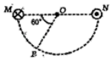
A. 3：1 B. ：2 C. 1：1 D. 1：2
【答案】B
【解析】
【详解】依题意，每根导线在O点产生的磁感强度为，方向竖直向下，则当M移至P点时，O点合磁感强度大小为：
则B₂与B₁之比为
A. 3：1与分析不相符，故A项与题意不相符；
B. ：2分析相符，故B项与题意相符；
C. 1：1与分析不相符，故C项与题意不相符；
D. 1：2与分析不相符，故D项与题意不相符．
6. 如图所示的电路中，E为电源电动势，r为电源内阻，R₁和R₃均为定值电阻，R₂为滑动变阻器。当R₂的滑动触点在ab的中点时合上开关S，此时三个电表A₁、A₂和V的示数分别为I₁、I₂和U。现将R₂的滑动触点向a端移动，则（ ）
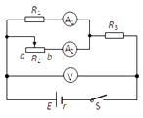
A. 电源的总功率增大
B. R₃消耗的功率增大
C. I₁增大，I₂减小，U增大
D. I₁减小，I₂不变，U减小
【答案】C
【解析】
【详解】A．将R₂的滑动触点向a端移动，滑动变阻器的电阻变大，外电阻变大，根据闭合电路欧姆定律可知，干路电流I变小，路端电压增大，所以V的示数U增大；通过的R₃的电流变小，R₃的功率变小；R₃的两端电压变小，R₁两端电压变大，电表A₁示数I₁增大，干路电流I变小，所以电表A₂示数I₂减小；电源的总功率
P_{总}=IE
可知，电源的总功率减小，故C正确，ABD错误；
故选C。
7. 如图为一列沿x轴传播的简谐横波在t=0时的波形图，此时质点Q从平衡位置向y轴负方向运动，当t=3.5s时，质点Q恰好第2次到达波峰。下列判断正确的是（ ）
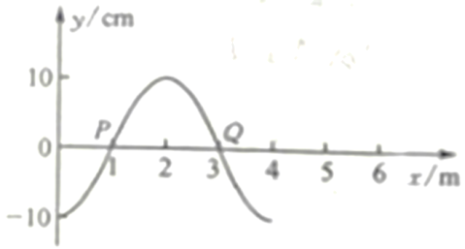
A. 质点P的振动方程为y=10sinπt(cm) B. t=1s时质点P从x=1m运动到x=－1m
C. 波的传播速度大小为4m/s D. 波沿x轴正方向传播
【答案】A
【解析】
【详解】质点Q在时向y轴负方向运动，则波沿x轴负方向传播；当时，质点Q恰好第2次到达波峰，则
解得
根据图象可得该波的波长为，则波速
质点只在平衡位置附近上下振动，由图象可知，振幅为，则
P质点的振动方程为
故选A。
8. 如图所示，竖直平面内，匀强电场方向水平向右，匀强磁场方向垂直于纸面向里，一质量为m、带电荷量为q的粒子以速度v与磁场方向垂直，与电场方向成45°角射入复合场中，恰能做匀速直线运动，则关于电场强度E和磁感应强度B的大小，正确的是(重力加速度为g)( )
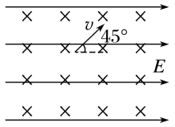
A. E＝，B＝ B. E＝，B＝
C. E＝，B＝ D. E＝，B＝
【答案】A
【解析】
【详解】假设粒子带负电，则其所受的电场力水平向左，根据左手定则，洛伦兹力方向斜向右下方与速度v垂直，根据平衡条件，这种情况粒子无法做匀速直线运动。所以粒子带正电，受力情况如图
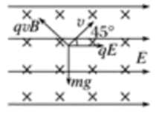
由图可知，根据平衡条件
联立解得
，
故A正确，BCD错误。
故选A。
二、多选题（每题4分，共16分）
9. 目前，世界上正在研究一种新型发电机叫磁流体发电机。如图表示了它的原理：将一束等离子体喷射入磁场，在场中有两块金属板A、B，这时金属板上就会聚集电荷，产生电压，以下说法正确的是（ ）
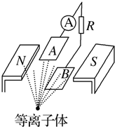
A. B板为正极
B. A板为正极
C. 其他条件不变，只增大入射速度，U_{AB}将增大
D. 其他条件不变，只增大磁感应强度，U_{AB}将增大
【答案】ACD
【解析】
【详解】AB. 由左手定则，正电荷向下偏转，负电荷向上偏转，B板为正极，A板为负极，B错误，A正确；
CD. 稳定时，带电粒子所受的电场力和洛伦兹力平衡
解得
其他条件不变，只增大入射速度，U_{AB}将增大，C正确；其他条件不变，只增大磁感应强度，U_{AB}将增大，D正确。
故选ACD。
10. 如图所示的电路中，理想二极管（具有单向导电性，题中电流只能从左向右通过，不能从右向左通过）和水平放置的平行板电容器串联接在电路中，闭合开关S，平行板间有一质量为m，电荷量为q的带电液滴恰好能处于静止状态，则下列说法中正确的是（ ）
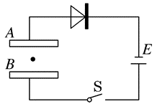
A. 将A板向上平移一些，液滴将向下运动
B. 将A板向左平移一些，液滴将向上运动
C. 断开开关S，将A板向下平移一些，液滴将保持静止不动
D. 断开开关S，将A板向右平移一些，液滴将向下运动
【答案】BC
【解析】
【详解】二极管具有单向导电性，闭合电键后电容器充电，电容器的电容
极板间的电场强度
油滴静止，油滴所受合力为零，向上的电场力与向下的重力相等，即
A．A极板上移时，d变大，由
可知，C变小，由于二极管具有单向导电性，电容器不能放电，由
可知电容器两极板间的电场强度不变，油滴所受电场力不变，油滴静止不动，故A错误；
B．A极板左移时，正对面积S变小，由
可知，C变小，而两极板间的电压U等于电源电动势不变，由于二极管具有单向导电性，电容器不能放电，由
可知电容器两极板间的电场强度增大，油滴所受电场力增大，油滴将向上运动，故B正确；
C．当断开开关S，将A板向下平移一些时，d变小，由
可知，C变大，因电量的不变，由
可得，电场强度不变，那么液滴将保持静止不动，故C正确；
D．同理，当断开开关S，将A板向右平移一些时，正对面积S变小，由
可知，C变小，因电量的不变，由
可得，电场强度变大，那么液滴将向上运动，故D错误。
故选BC。
11. 如图所示，以O为圆心、半径为R的虚线圆位于足够大的匀强电场中，圆所在平面与电场方向平行，M、N为圆周上的两点。带正电粒子只在电场力作用下运动，在M点速度方向如图所示，经过M、N两点时速度大小相等。已知M点电势高于O点电势，且电势差为U，下列说法正确的是（ ）
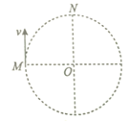
A. M，N两点电势相等
B 粒子由M点运动到N点，电势能减小
C. 该匀强电场的电场强度大小为
D. 粒子在电场中可能从M点沿圆弧运动到N点
【答案】AC
【解析】
【详解】A．带电粒子仅在电场力作用下，由于粒子在M、N两点动能相等，则电势能也相等，根据可知M、N两点电势相等，A正确；
B．因为匀强电场，所以两点的连线MN即为等势面。根据等势面与电场线垂直和沿电场线方向电势降低的特性，从而画出电场线CO如图
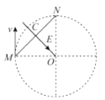
由曲线运动条件可知，正电粒子所受的电场力沿着CO方向；可知，速度方向与电场力方向夹角先大于90°后小于90°，电场力对粒子先做负功后做正功，所以电势能先增大后减小，B错误；
C．匀强电场的电场强度式中的d是沿着电场强度方向的距离，则
C正确；
D．粒子在匀强电场受到的是恒定的电场力，不可能做圆周运动，D错误。
故选AC。
12. 矩形ABCD区域内有垂直于纸面向里的匀强磁场，AB=2d，，E为AB中点。从E点沿垂直AB方向射入粒子a，粒子a经磁场偏转后从D点出磁场，若仍从E点沿垂直AB方向射入粒子b，粒子经磁场偏转后从B点出磁场，已知a、b粒子的质量相等，电荷量相等，不计粒子的重力，则（ ）
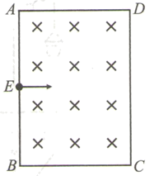
A a、b粒子均带正电
B. a、b粒子在磁场中做圆周运动的半径之比为4：1
C. a、b粒子在磁场中运动的速度大小之比为2：1
D. a、b粒子在磁场中运动的时间之比为1：3
【答案】BD
【解析】
【详解】A．根据左手定则判断可知，a粒子带正电，b粒子带负电，A错误；
B．在磁场中，洛伦兹力提供向心力，粒子的运动轨迹如下图
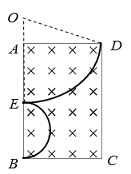
对a粒子，由几何知识可得
解得
由图可知b粒子在磁场中做圆周运动的半径为，则a、b粒子在磁场中做圆周运动的半径之比为4：1，B正确；
C．在磁场中，洛伦兹力提供向心力，根据可得
由于a、b粒子的质量相等，电荷量相等，则a、b粒子在磁场中运动的速度大小之比为4：1，C错误；
D．根据，联立可得
可知，两粒子的运动周期相同，由几何关系知，a粒子运动的圆心角为，b粒子运动的圆心角为，根据可得，a、b粒子在磁场中运动的时间之比为1：3，D正确。
故选BD。
第II卷（非选择题）
三、实验题（每空2分，共14分）
13. （1）螺旋测微器示数如图，读数为______mm。
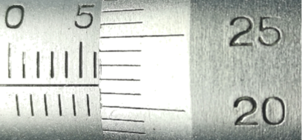
（2）多用电表的选择开关置于直流电流500mA挡位，图中对应指针的读数为______mA。
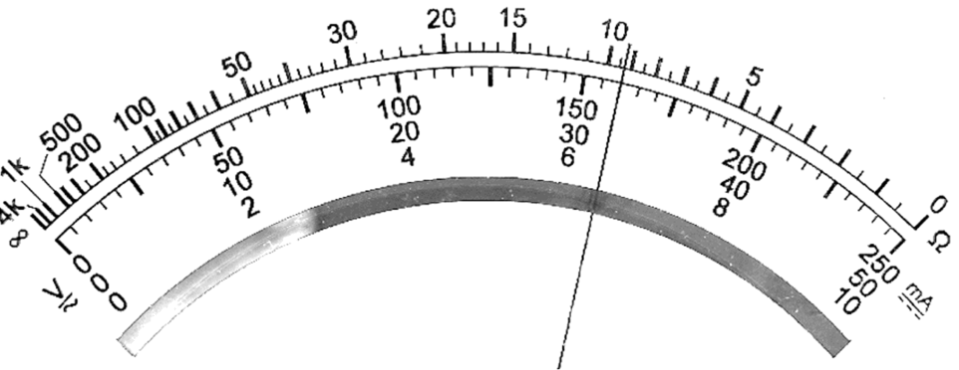
【答案】 (1). 6.216 （6.215~6.217） (2). 320
【解析】
【详解】(1)[1]右图可知，螺旋测微器主尺的读数为6mm，副尺的读数为，螺旋测微器需要估读，因此读数为；
(2)[2] 多用电表的选择开关置于直流电流500mA挡位，因此电流表的分度值为10mA，电流表指针指在32格，因此电流表的读数为。
14. 一个标有“3.8 V、1W”字样的小灯泡，其灯丝的电阻会随温度的升高而变化，一探究性学习小组在实验室研究这一问题，现实验室备有下列实验器材：
A．电压表（0~5 V，内阻约2.0 kΩ）
B．电压表（0~10 V，内阻约3.0 kΩ）
C．电流表（0~0.3 A，内阻约2.0 Ω）
D．电流表（0~0.6 A，内阻约1.5 Ω）
E．滑动变阻器（10 Ω，2 A）
F．滑动变阻器（200 Ω，0.2 A）
G．学生电源（直流6V）及开关、导线等
实验时要求测量范围尽可能大，且灯泡上的电压从0开始调节，测量结果尽可能准确。
(1)现有下图所示的A、B、C、D四个电路，其中可选用的电路有__________。
A.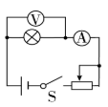 B.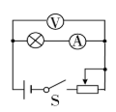 C.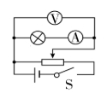 D.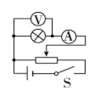
(2)在实验中，应当选用的实验器材有电压表_______，电流表_______，滑动变阻器_______。（填器材名称代号）
(3)实验要求滑动变阻器的滑片从左到右移动过程中，电流表的示数从零开始逐渐增大，请按此要求用笔画线代替导线在图甲实物接线图中完成余下导线的连接。（ ）
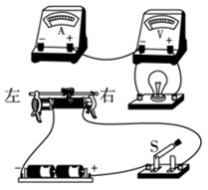
【答案】 (1). D (2). A (3). C (4). E (5). 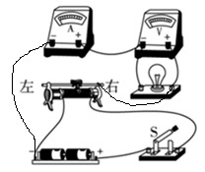
【解析】
【详解】(1)[1]小灯泡的电阻较小，则采用电流表外接；要想得到从0开始连续可调的电压，则滑动变阻器要接成分压电路，则电路应该选择D；
(2)[2][3][4]在实验中，小灯泡的额定电压为3.8V，则电压表应当选用A；灯泡的额定电流为 ，则电流表选择C；滑动变阻器要用分压电路，选用电阻最大值小的，故滑动变阻器选择E；
(3)[5]电路连线如图
四、解答题（共46分）
15. 如图所示，在竖直平面内，光滑的绝缘细管AC与半径为R的圆交于B、C两点，B恰为AC的中点，C恰位于圆周的最低点，在圆心O处固定一正电荷．现有一质量为m、电荷量为－q、在管上端的带负电小球(可视为质点)从A点由静止开始沿管内下滑。已知重力加速度为g，A、C两点间的竖直距离为3R，小球滑到B点时的速度大小为.求：
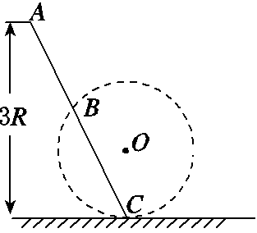
(1)小球滑至C点时的速度大小；
(2)A、B两点间的电势差U_{AB}
【答案】(1)(2)
【解析】
【详解】（1）小球由A到B过程，由动能定理得
①
小球由A到C过程，由动能定理得
②
其中，U_{AB}=U_{AC}③
由①②③式可得小球滑至C点时的速度大小为
（2）由①式可得A、B两点间的电势差
16. 如图所示，电源电动势E=18V，内阻，滑动变阻器的最大阻值，定值电阻，，，电容器的电容。开关S闭合电路稳定后，求：
（1）滑动变阻器滑片从最左端滑到最右端过程中，通过的电量；
（2）电源的最大输出功率。
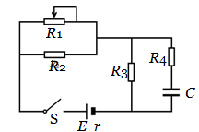
【答案】（1）；（2）
【解析】
【详解】（1）滑动变阻器滑片处于最左端时，电容器两端的电压就是电源的路端电压
带入数据解得
滑动变阻器滑片处于最右端时，R₁、R₂并联电阻为电容器两端的电压
带入数据解得
通过R₄的电量
带入数据解得
（2）电源的最大输出功率
带入数据解得
17. 如图所示，一束质量为m、电荷量为q的粒子，恰好沿直线从两带电平行板正中间通过，沿圆心方向进入右侧圆形匀强磁场区域，粒子经过圆形磁场区域后，其运动方向与入射方向的夹角为θ(弧度)．已知粒子的初速度为v₀，两平行板间与右侧圆形区域内的磁场的磁感应强度大小均为B，方向均垂直纸面向内，两平行板间距为d，不计空气阻力及粒子重力的影响，求：
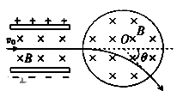
(1)两平行板间的电势差U；
(2)粒子在圆形磁场区域中运动的时间t；
(3)圆形磁场区域的半径R．
【答案】(1)U=Bv₀d；（2）；（3）R=
【解析】
【分析】
（1）由粒子在平行板间做直线运动可知洛伦兹力和电场力平衡，可得两平行板间的电势差．
（2）在圆形磁场区域中，洛伦兹力提供向心力，找到转过的角度和周期的关系可得粒子在圆形磁场区域中运动的时间．
（3）)由几何关系求半径R．
【详解】(1)由粒子在平行板间做直线运动可知，Bv₀q=qE，平行板间的电场强度E=，解得两平行板间的电势差：U=Bv₀d
(2)在圆形磁场区域中，由洛伦兹力提供向心力可知：
Bv₀q=m
同时有T=
粒子在圆形磁场区域中运动的时间t=T
解得t=
(3)由几何关系可知：r=R
解得圆形磁场区域的半径R=
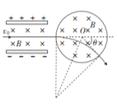
18. 如图所示，在直角坐标系xoy的第一象限中分布着沿y轴负方向的匀强电场，在第四象限中分布着方向向里垂直纸面的匀强磁场．一个质量为m、带电+q的微粒，在A点（0，3）以初速度v₀＝120m/s平行x轴射入电场区域，然后从电场区域进入磁场，又从磁场进入电场，并且先后只通过x轴上的p点（6，0）和Q点（8，0）各一次．已知该微粒的比荷为＝10²C/kg，微粒重力不计，求：
（1）微粒从A到P所经历的时间和加速度的大小；
（2）求出微粒到达P点时速度方向与x轴正方向的夹角，并画出带电微粒在电磁场中由A至Q的运动轨迹；
（3）电场强度E和磁感强度B的大小．
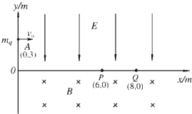
【答案】(1) 2.4×10³m/s²(2) 45°(3)1.2T
【解析】
【详解】(1)微粒从平行x轴正方向射入电场区域，由A到P做类平抛运动，微粒在x轴正方向做匀速直线运动，
由x＝v₀t，得t＝＝0.05 s，
微粒沿y轴负方向做初速度为零的匀加速直线运动，由y＝at²，
得a＝2.4×10³ m/s².
(2)v_{y}＝at，tan α＝＝1，所以α＝45°.
轨迹如图：
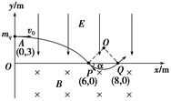
(3)由qE＝ma，得E＝24 N/C
设微粒从P点进入磁场以速度v做匀速圆周运动，v＝v₀＝120m/s，
由，得 ，
由几何关系，可知r＝m，可得B＝＝1.2 T.
【点睛】本题考查分析和处理带电粒子在电场和磁场中运动的能力，在这两种场中处理方法不同：电场中采用运动的合成与分解，磁场中画轨迹，由几何知识求半径．

